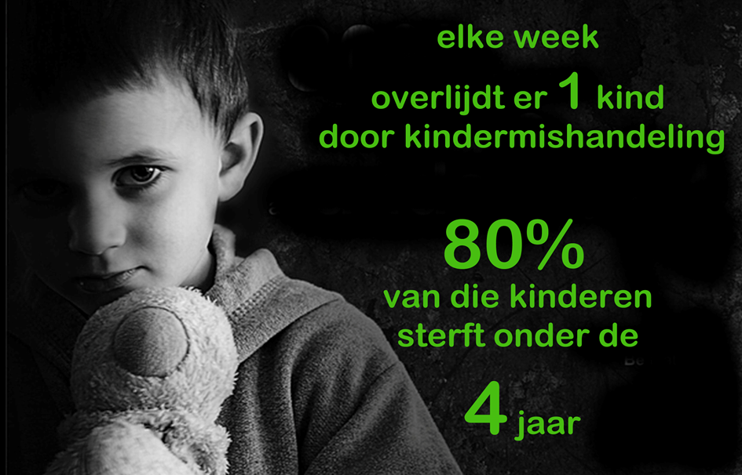  hoe komt dat lieverdje aan die baluwe plekken?  Kindermishandeling, kindermisbruik en Proxy by Munchhausen | Abstract  Kindermisbruik veroorzaakt heel veel leed. Wat kun je op een kinderafdeling tegenkomen en hoe ga je daar als kinderverpleegkundige mee om? Dat verwerk je in een presentatie.  Emma Kolbeek  KKJeugd

Opdrachten.
Werkwijze opdracht kiezen:

Kies één van onderstaande groepsopdrachten in duo’s en 1 groepje van 3 (EHBO les).
Verdeel de groepsopdrachten: geen groepje mag dezelfde groepsopdracht hebben!
Je zorgt dat je de presentatie af hebt op de betreffende themadatum in het workshopoverzicht.

Let op de doelgroep: je collega studenten behoeven een andere benadering dan zorgvragers!

Werkwijze opdracht uitvoeren: PDCA
- Je bespreekt en beschrijft de werkprocessen die je kiest in je groepje
- Je bereidt de opdracht voor
- Je voert de opdracht uit.
- Je presenteert
- De werkprocessen ( mondeling bij een mondelinge opdracht; schriftelijk bij een schriftelijke opdracht)
- De uitvoering van je groepsopdracht.
- Evaluatie:
- de presentatieopdracht: evaluatie in de klas: zie de beoordelingscriteria in de studiewijzer. (Verstuur je PPT na de workshop aan je klasgenoten.)
- de schriftelijke opdracht: vraag schriftelijk feedback aan de klas
- Beoordeling van presentatie zowel als schriftelijke opdracht: door de docent

Beoordeling van de presentaties Kind en Jeugd
Zie de criteria die als bijlage zijn gegeven

Bij onvoldoende beoordeling wordt de opdracht groepsopdracht/ leereenheid-onderdelen/ reflectieverslag eenmalig aan je teruggegeven om bij te stellen.
Dus er is één herkans: het cijfer daarvan blijft staan.

Hoe komt dat lieverdje aan al die blauwe plekken ?! Klinische les

Geef voorlichting over kindermishandeling, kindermisbruik en het syndroom van Proxy tot Munchhausen. Dit doe je in een theorieles van 2 uren aan je klasgenoten met daaraan
gekoppeld voor de groep verwerkingsopdrachten/stellingen o.i.d.

Houdt daarbij rekening met de praktische vragen als:
- hoe herken je mishandeling/ Munchhausen in de praktijk
- Wat is het verschil met aandoeningen na ongelukken
- Hoe ga je ermee om als je vermoedt of weet dit aan de hand is ( Incl. procedures en adressen)
- Vermeld je bronnen en interessante links: gebruik filmpjes.

